2026年第八届
全球校园人工智能算法精英大赛
算法主题赛
AI+开源

使用与复现说明
作品名称：文证 开源文档变更核验助手
团队名称：果宝特工队
参赛编号：AIC-2026-70448973
参赛方向：AI开发工具与开源协作
日期：2026年10月29日
作品版本：v4.1
界面与使用步骤同步至2026年10月29日

一 先选择使用入口
本说明面向评审核验与复用者。推荐Windows x64和CPython 3.12；当前已验证同机新环境离线安装，尚未验证其他系统。可先打开成果包内的结果页查看机器证据，再按下面步骤安装并实际复跑。
目的 | 入口 | 注意
查看核验结果 | output/product-v3/index.html | 历史固定快照，可离线浏览
按用途查找说明 | 启动文证用途搜索.cmd | 需要模型自检通过，保留启动窗口
查看完整方法对照 | output/search-eval-v4/index.html | 开发题，不是独立盲测
核验自有授权文件 | 核验自己的文件_v3.cmd | 选择快照目录，静态分析不执行目标代码

三个状态分别表示什么
声明一致：当前支持范围内的代码声明值和说明值相符。待审候选：出现需要人工确认的不一致线索。证据不足：系统无法完整确认归属、条件或计算结果。任何一类都不能扩展为对整个项目的正确性认证。
用途搜索的相关分数只表示检索排序，不是错误概率。AI栏不可用时不能用BM25的结果声称AI运行成功；v4.1在打开页面前执行真实启动自检，并给出中文状态。
新版界面左侧提供“用途检索”“代码证据核验”和“使用指南”。查询后可在“三栏对照”“关键词”“AI语义”“组合”之间切换；点击卡片下方“展开来源与代码证据”查看依据。修改问题后需重新查询，旧结果会自动清除。

二 在新目录离线安装
准备当前源码程序包和 dependencies-win312.zip。把源码程序包解压到工作目录；把依赖ZIP解压后，确认wheelhouse-win312目录中的26个wheel及摘要清单均在。不要把制作电脑已有的.deps或venv直接复制当作接收端安装。
在源码程序包根目录打开PowerShell，先确认 python --version 为Python 3.12；随后依次运行以下命令。把示例中的依赖目录改为实际路径。
python -m venv .venv
.venv\Scripts\python.exe -m pip install --no-index --find-links ..\wheelhouse-win312 --require-hashes --only-binary=:all: -r requirements-semantic-win-py312.lock.txt
.venv\Scripts\python.exe -I scripts\check_semantic_runtime.py
.venv\Scripts\python.exe -I scripts\run_search_workbench_v4.py
安装命令中的路径是示例布局，不能在未找到wheel目录时直接照抄。模型文件和固定来源已在核心包中保留；许可补充目录随核心包保留，依赖wheel也保留原始许可。不要删去LICENSE、NOTICE或摘要清单。
无需语义检索时，可给启动脚本添加 --static-only；程序会明确显示主动关闭AI。启动自检失败时保留 output/search-v4/startup-check.json 和终端错误，不会打开一个看似正常但AI为空的页面。

三 亲自验证两个用途问题

透明度说明
点击“图片透明度”示例，再点击“查找相关说明”。Matplotlib的after材料中，AI栏第1条应为Figure.figimage / alpha。原文“The alpha blending value.”说明它控制alpha混合；这一结果只是相关说明定位。
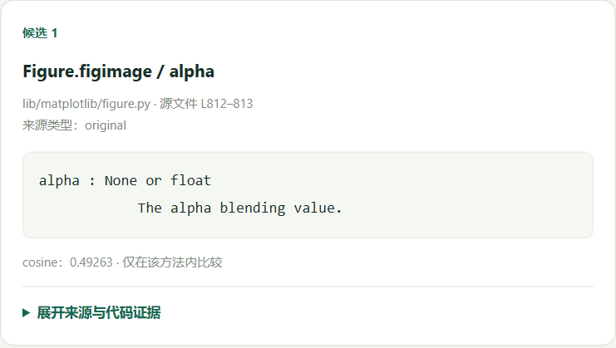
图1 真实查询中的AI第1条 Figure.figimage与alpha

滤波窗口说明
点击“一维滤波窗口”并查询。SciPy的after材料中，AI栏第4条为minimum_filter1d / size；右侧组合只保留三个语义补位，所以没有这条。这是保留的失败边界，不要修改问题或删除失败来制造更高成绩。
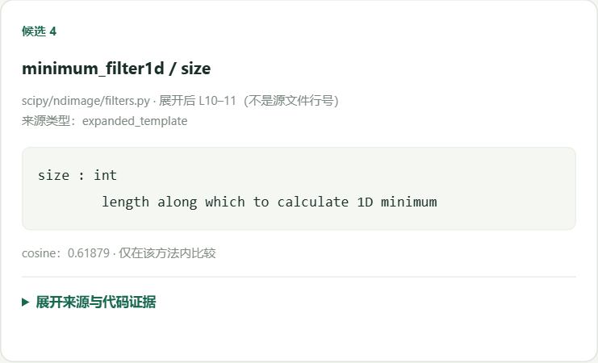
图2 真实查询中的AI第4条 minimum_filter1d与size

四 复跑与导出
重算固定案例使用 scripts/run_product_v3.py；自选目录时根据脚本 --help 指定before和可选after目录。输入仅限自己有权分析和提供的文件；before/after表示所选材料版本，不代表上游当前最新版本。
.venv\Scripts\python.exe -I scripts\run_search_eval_v4.py --output output\my-search-evaluation.json
上面命令校验冻结问题、语料和方法后复跑30条开发检查，并写入新的输出文件。每条查询在五种方法下各返回6条候选；相同输入重跑是复现，不算新独立实验。工程测试可设置PYTHONPATH=src后运行python -m unittest discover -s tests -v。
“下载本次机器检索记录”保存问题、模型状态、候选、来源及版本信息；它不能替代人工复核。原核验工作台的人工意见应依据实际阅读填写理由，未理解的项目保持待定；旧意见不会自动成为新版本已完成审核。
遇到的情况 | 处理方式
页面显示unavailable或AI栏为空 | 使用4.1启动器重新启动，查看真实失败原因，勿声称AI运行成功
关闭窗口后网页无法查询 | 本地服务已停止，重新启动后打开新的会话页面
找到相关说明但暂无代码证据 | 可用作检索候选，不能据此认定说明错误
相似候选与问题无关 | 当前不具验证过的无答案阈值，需要人工判断或更明确的问题
中文或超长问题 | 当前验证英文、上限256token；缩短英文问题再核对

评审入口为报名平台所填的GitHub仓库地址。先读仓库首页和本说明，再从Releases下载程序包与离线依赖；仓库图片与文档内嵌图片均可独立查看。实际AI查询需要在接收者电脑启动程序，不能把制作电脑的127.0.0.1地址当作评审链接。

